- 薄荷島簡介：
  - 薄荷島（Bohol保和）位於Visayas的中心。西部是宿霧，東部是Leyte。
主要包含飯店的spa設施與海濱休閒、薄荷島的眼鏡猴生態，當年麥哲倫與西班牙人留下的歷史遺址，還有當地的吉他工廠、海底潛水、天然瀑布等等。另外喜愛美食的，可以品嚐當地傳統的芭蕉葉飯傳統食物或是冰品，Halo Halo 薄荷島（Bohol保和）不僅是水上活動愛好者的樂園。更擁有許多的古西班牙時代探險隊及偉大的航海家「麥哲倫」所遺留下來的各式古蹟，等著您的發掘探索。
  - 巴里卡薩簡介：Balicasag島是位於海中央的一座珊瑚小島，作為菲律賓文明景點之一，是世界知名的潛水聖地。 Balicasag島最大特色就是可以漂在水中俯瞰著名的巴里卡薩大斷層。據說有3000尺的海底落差的Balicasag島，整個珊瑚島好像一根巨大的柱子豎立在海底，露出海面的部分就是巴里卡薩島，這裡已被世界聯合國組織列為保護的海底區域，景觀相當壯麗。在薄荷島的海灘上，您會看到很多菲律賓特有的「BANCA」，中文暱稱為「螃蟹船」。為了維持航行時船身的平穩，菲律賓人在窄長船身的兩旁接駁了蟹腳般的支撐物，整艘船模樣宛如螃蟹。
  - 潛水特色：傑克魚風暴，梭魚風暴，放流潛水、有機會遇到鬼福魟、鯨鯊
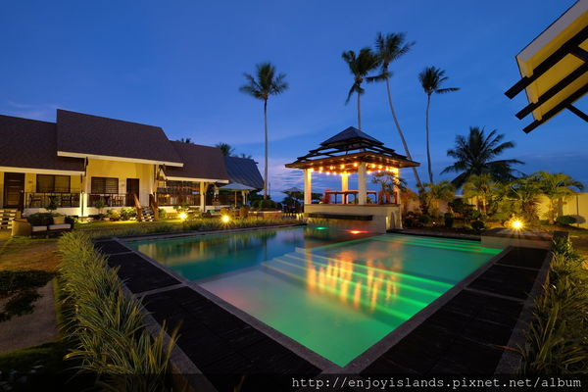 | 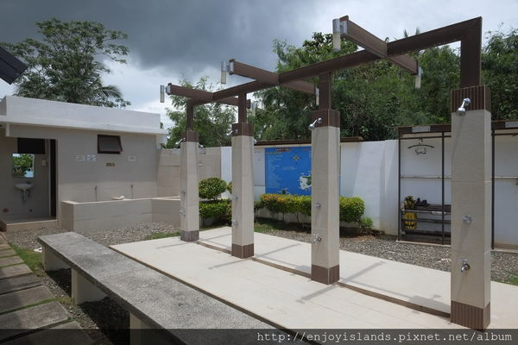
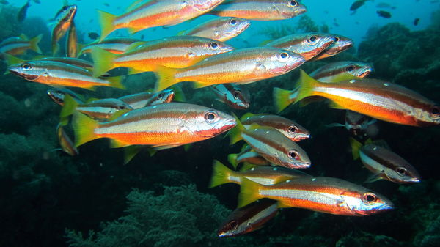 | 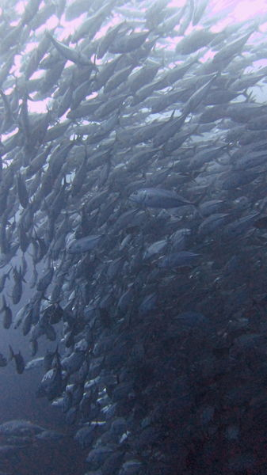
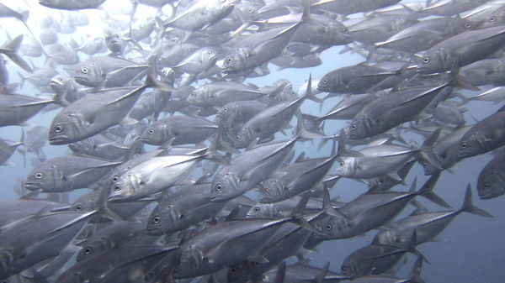 | 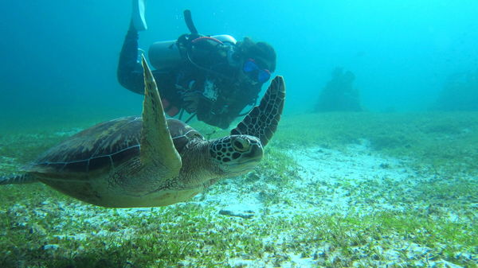

- 潛水行程說明：
  - 2016年10月9號～2016年10月13號
  - 集合時間/地點：2016年10月9日下午10:30桃園機場第一航廈
  - 匯款帳號：台北富邦代號012 / 帳號442-168-191203 戶名:陳建名
  - 參與人數：6人
  - 活動費用：24,000元
（含潛水、住宿、裝備、餐食、環保稅、登島稅、加價油費；不含機票,
個人開銷及離境稅及個人小費）
  - 訂票注意事項：
    - 需自行上網訂購宿霧太平洋航空機票(或代訂)
    - 請於9月15前將電子機票檔案Email給傑米，將協助列印電子機票，避免遺忘
    - 傑米Email：ik5117@gmail.com (煩請標題註明姓名)
 | 日期 | 出發地 | 出發時間 | 目的地 | 抵達時間 | 班機 | 飛行時間
國際線去程 | 2016/10/09 | 台北 | 01:55 | 宿霧 | 04:35 | 5J301 | 2時40分
國際線回程 | 2016/10/13  (跨夜) | 宿霧 | 21:45 | 台北 | 00:25  10/14 | 5J300 | 2時40分
    - 行李部分，宿霧太平洋航空票價僅含7kg免費手提行李(56cm x 36cm x 20cm)
    - 住宿渡假村：Dive Thru
官方網站：http://divethruresorts.com/
住宿房型：loft room 或 Deluxe room (同級，兩人一室)

- 潛水行程簡介
- Day1
台北-宿霧-薄荷（陸遊）
到達機場後搭乘接機車輛前往碼頭轉成船舶至薄荷島，到達薄荷島後由Dive Thru度假村開車接送前往度假村安頓並吃中餐，隨後同車前往觀賞當地特色-眼鏡猴。
16:30~18:00間請將您的個人潛水裝備送至Dive Center，如需租用裝備者也請於該時段至Dive Center試穿及挑選裝備，並於Dive Center選擇您隔日的船上午餐。裝備整理或試穿完畢後，可至飯店前潮間帶觀賞夕陽。
20:00 渡假村派車帶您前往當地最熱鬧之Alona Beach，於Alona Beach感受熱鬧的菲式海灘風情，可於海邊的酒吧喝杯雞尾酒或清涼水果冰沙享受海風、觀賞沙灘火舞演出、找家自己喜歡的餐廳用餐。
21:00渡假村車輛將於您下車處再接您上車回到Dive Thru Resorts
(建議於上車前於當地雜貨店採購瓶裝礦泉水、零食或水果)
早餐/敬請自理；中餐/Dive thru；晚餐/Alona Beach自理
- Day2
Balicasag船潛三支
7:00~8:30AM早餐。
8:30於潛店前集合上船，上船前請檢查 是否所有裝備皆已齊全，在導潛帶領下自渡假村前潮間帶涉水約20米後上小船，小船開至螃蟹船停泊處換搭螃蟹船(潮間帶因有硬珊瑚及海膽，請自備硬底套鞋或沙灘鞋；註:薄荷島地處熱帶，敬請自備防曬乳以免曬傷)
自Dive Thru至世界級知名潛點巴里卡薩船程約30至40分鐘，本日預計安排船潛3支。
16:00 回到渡假村後可於戶外淋浴區進行沖洗後，於Dive Center前休息區享用渡假村提供的熱湯。晚餐前可自費請按摩師於泳池旁之發呆亭享受SPA
※本日約19:00於渡假村餐廳用餐
(請於18:30至吧台先點餐可加快出餐速度)
早餐/ Dive thru；中餐/船上餐盒；晚餐/ Dive thru
- Day3
Balicasag船潛三支
8:00需於潛店前集合上船，最後一潛視情況改為House Reef。
Virgin Island於漲潮時整個沙洲皆沒入海水中，遠望只見海上市集中露出水面的攤位，不見陸地，十分新奇有趣。
海上市集販售新鮮海膽及鮑魚、椰子及小飾品，記得來這消費想要找錢，店老闆不一定找得開，務必自備小鈔或零錢在身上。
早餐/ Dive thru；中餐/船上餐盒；晚餐/ Dive thru
- Day4
彈性船潛三支或是兩支(可於前一晚夜潛一支，手電筒請自備)
午餐改為船上BBQ
早餐/ Dive thru；中餐/船上BBQ；晚餐/ Dive thru
- Day5
10:20前將行李放置於門口，
10:30至櫃台歸還房卡並於櫃台付清 個人其他費用完成退房手續，
10:40出發前往至薄荷島知名的Loboc River河上餐廳用餐後，至人造林及聯合國自然遺產巧克力山欣賞獨特美景拍照留念。
16:00前抵達塔比拉蘭碼頭後，搭船前往宿霧市搭機
早餐/ Dive thru；中餐/水上餐廳；晚餐/ 敬請自理

● 行程僅為預訂，皆可與當地導潛討論修改，以當地當時實際狀況為准。

注意事項
- 時差：無
- 語言：英文
- 簽證：觀光簽證(59天效期)
- 貨幣：披索、美金。
- 電話：台灣直撥北宿霧 002-63-，北宿霧直撥台灣0-886-。
- 電壓：220V ，三孔圓形或雙孔扁型。
- 建議攜帶配備：浮力袋、蜂鳴器、流勾、水中蜂鳴器、手電筒。
- 請自行投保DAN的專業潛水保險，旅平險可代辦(請提供大名、手機、出生年月日、身份證字號(護照號碼)。
- 如超過半年以上未接觸潛水活動，建議找教練參加水肺複習課程。
- 多重深度潛水務必攜帶潛水電腦錶。
- 自費使用高氧氣瓶須出示高氧專長執照。
- 船潛部份，深度大多超過18米，建議有深潛經驗者參加，參加者建議30支氣瓶經驗，如果未達30支經驗者，以當地導潛判斷為准。
- 務必攜帶各級潛水執照，無法出示相關執照得限制夜潛、大深度潛水。
- 因潛點需視當地實際狀況，由當地導潛決定。
- 裝備租借：因考慮本訓練中心學員多數尚無裝備，特與該店家洽談租借費用全免，惟，自行攜帶裝備亦無折扣。
- 當地限制攜入貨幣為10,000披索；10,000美金，請留意。

